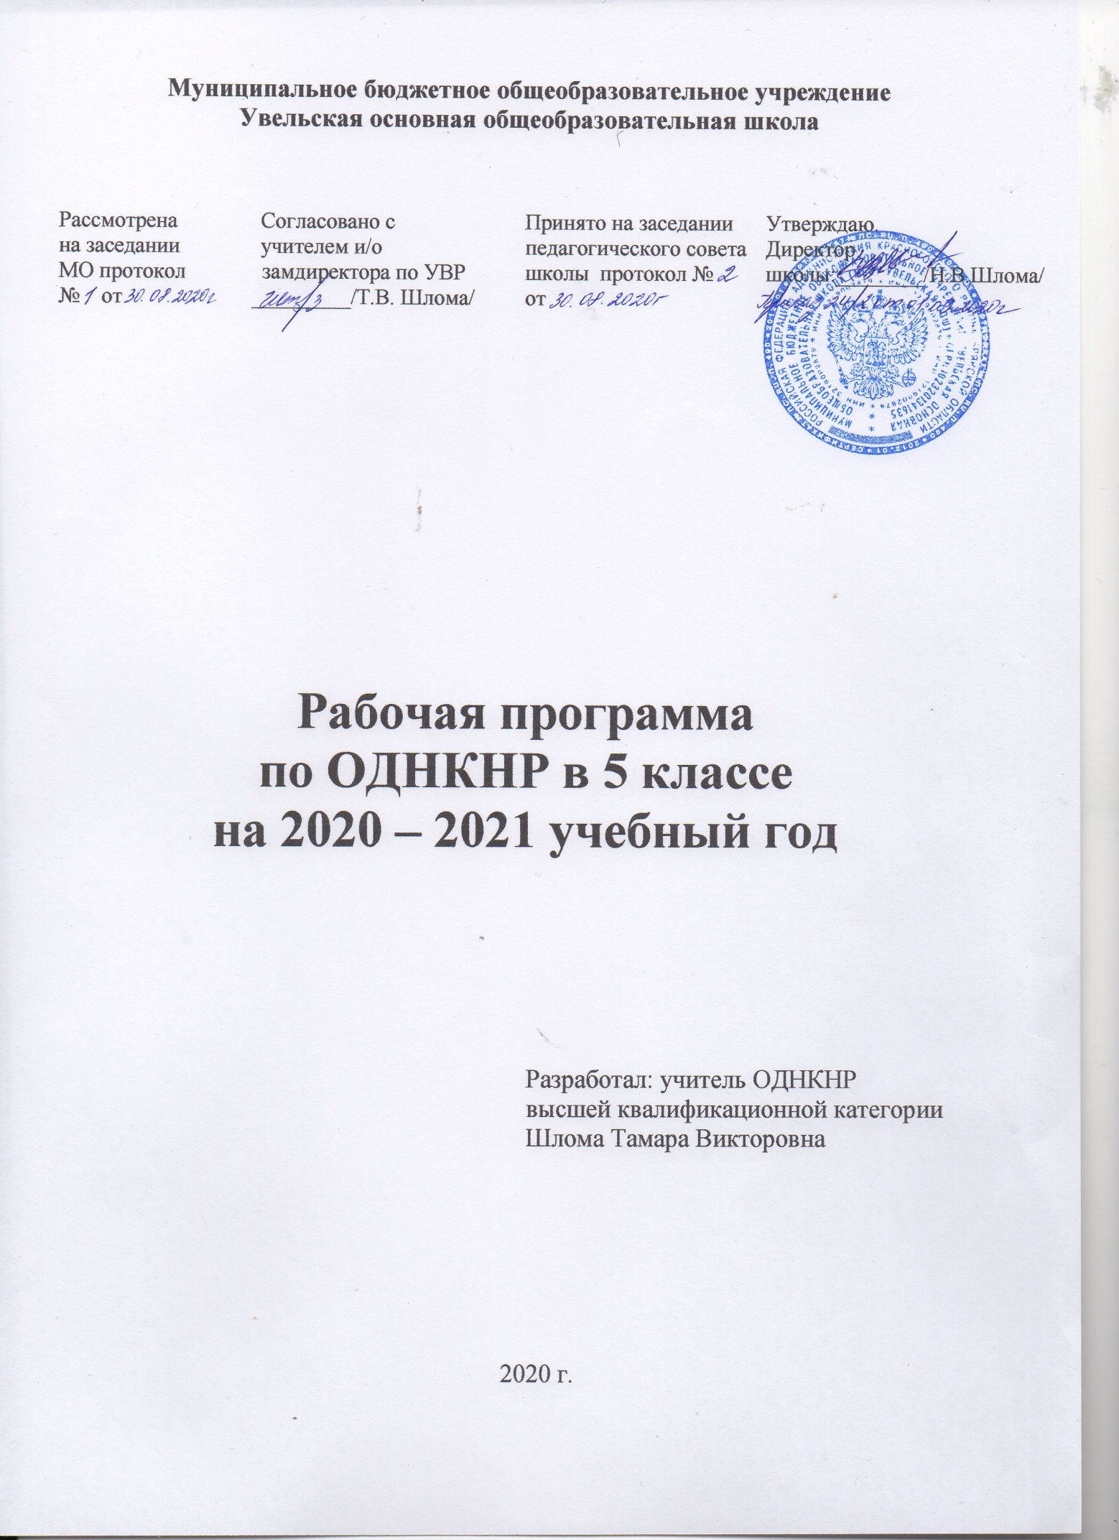

I.Пояснительная записка.

Рабочая программа по Основам духовно-нравственной культуры народов России ориентирована на учащихся 5 класса и реализуется по следующим документам:
- Федерального государственного образовательного стандарта основного общего образования (приказ Минобрнауки России от 17 декабря 2010 г. № 1897);
- УМК «Основы духовно-нравственной культуры народов России» (программы комплексного учебного курса);
- Основы духовно-нравственной культуры народов России.Н.В.Виноградова: 5 класс: учебник для учащихся общеобразовательных учреждений: Вентана- Граф, 2015.;
- Базисного учебного плана общеобразовательных учреждений Брянской области на 2020-2021 учебный год;
- Учебного плана МБОУ Увельская ООШ.
Духовно-нравственное развитие и воспитание учащихся в школе является важнейшей составляющей многих предметов. В процессе изучения курса «Основы духовно-нравственной культуры народов России» школьники получают возможность систематизировать, расширять и углублять полученные знания и представления об окружающем мире, о прошлом и настоящем родной страны, духовно-нравственной культуре, осмысливать свою идентичность как члена семьи, школьного коллектива, региональной общности, гражданина страны.
Данный курс имеет культурологическую направленность, раскрывает общечеловеческие общероссийские ценности, в отборе которых в процессе общественного развития участвовали различные религии.
Цель учебного курса – формирование у обучающихся мотиваций к осознанному нравственному поведению, основанному на знании культурных традиций многонационального народа России и уважения к ним.
Задачи учебного курса:
- выделить в разных субкультурах общие ценности и показать их влияние на развитие цивилизации и на жизнь современного общества;
- развивать представление обучающихся о значении нравственных норм и ценностей для достойной жизни человека, семьи, общества;
- выработать убеждение в том, что отношение к члену общества определяется не принадлежность к какому-то этносу, а его нравственным характером поведения, чувством любви к своей Родине, уважением к народам, населяющим ее, их культуре и традициям.
Данная рабочая программа рассчитана на 17 часов в год, из расчета 0,5 учебного часа в неделю. Основы духовно-нравственной культуры народов России являются продолжением изучения курса основ религиозной культуры и светской этики, который учащиеся изучали в 4 классе.

II.Планируемые результаты освоения учебного предмета.
Представленная программа обеспечивает достижение личностных, метапредметных, предметных результатов:
Личностные результаты:
- осознание своей принадлежности к народу, национальности, стране, государству; чувство привязанности и любви к малой родине, гордости и за своё Отечество, российский народ и историю России (элементы гражданской идентичности);
- понимание роли человека в обществе, принятие норм нравственного поведения;
- проявление гуманного отношения, толерантности к людям, правильного взаимодействия в совместной деятельности, независимо от возраста, национальности, вероисповедания участников диалога или деятельности;
- стремление к развитию интеллектуальных, нравственных, эстетических потребностей.
Метапредметные результаты определяют круг универсальных учебных действий разного типа (познавательные, коммуникативные, рефлексивные, информационные), которые успешно формируются средствами данного предмета. Среди них:
- владение коммуникативной деятельностью, активное и адекватное использование речевых средств для решения задач общения с учетом особенностей собеседников и ситуации общения (готовность слушать собеседника и вести диалог; излагать свое мнение и аргументировать свою точку зрения, оценивать события, изложенные в текстах разных видов и жанров);
- овладение навыками смыслового чтения текстов различных стилей и жанров, в том числе религиозного характера; способность работать с информацией, представленной в разном виде и разнообразной форме;
- овладение методами познания, логическими действиями и операциями (сравнение, анализ, обобщение, построение рассуждений);
- освоение способов решения проблем творческого и поискового характера;
- умение строить совместную деятельность в соответствии с учебной задачей и культурой коллективного труда.
Предметные результаты обучения нацелены на решение, прежде всего, образовательных задач:
- осознание целостности окружающего мира, расширение знаний о российской многонациональной культуре, особенностях традиционных религий России;
- использование полученных знаний в продуктивной и преобразующей деятельности; способность к работе с информацией, представленной разными средствами;
- расширение кругозора и культурного опыта школьника, формирование умения воспринимать мир не только рационально, но и образно.
Универсальные учебные действия.
Познавательные:
- характеризовать понятие «духовно-нравственная культура»;
- сравнивать нравственные ценности разных народов, представленные в фольклоре, искусстве, религиозных учениях;
- различать культовые сооружения разных религий;
- формулировать выводы и умозаключения на основе анализа учебных текстов.
Коммуникативные:
- рассказывать о роли религий в развитии образования на Руси и в России;
- кратко характеризовать нравственные ценности человека (патриотизм, трудолюбие, доброта, милосердие, уважение и др.).
Рефлексивные:
- оценивать различные ситуации с позиций «нравственно», «безнравственно»;
- анализировать и оценивать совместную деятельность (парную, групповую работу) в соответствии с поставленной учебной задачей, правилами коммуникации и делового этикета.
Информационные:
- анализировать информацию, представленную в разной форме (в том числе графической) и в разных источниках (текст, иллюстрация, произведение искусства).
К концу обучения учащиеся научатся:
    - воспроизводить полученную информацию, приводить примеры из прочитанных текстов; оценивать главную мысль прочитанных текстов и прослушанных объяснений учителя;
    - сравнивать главную мысль литературных, фольклорных и религиозных текстов.
    - проводить аналогии между героями, сопоставлять их поведение с общечеловеческими духовно-нравственными ценностями.
    - участвовать в диалоге: высказывать свои суждения, анализировать высказывания участников беседы, добавлять, приводить доказательства.
  - Создавать по изображениям (художественным полотнам, иконам, иллюстрациям) словесный портрет героя.
  - Оценивать поступки реальных лиц, героев произведений, высказывания
известных личностей.
  - Работать с исторической картой: находить объекты в соответствии с учебной задачей.
  - Использовать информацию, полученную из разных источников, для решения учебных и практических задач.
  - Высказывать предположения о последствиях неправильного (безнравственного) поведения человека.
  - Оценивать свои поступки, соотнося их с правилами нравственности и этики; намечать способы саморазвития.
  - Работать с историческими источниками и документами.
III.Содержание учебного предмета.
РАЗДЕЛ 1. В МИРЕ КУЛЬТУРЫ – 2 ч.
Тема 1. Величие многонациональной культуры России.
Понятие культуры. Неповторимость, уникальность культур народов. Культурные традиции разных народов России. Многонациональная культура народов России.
Культура народа, рожденная религией.
Тема 2. Человек – творец и носитель культуры.
Народ – творец и носитель культуры. Детство, отрочество, юность как этапы освоения культуры. Поэтапное расширение мира культуры человека.
Роль правил в жизни общества. Роль светской этики.
Источники нравственности: традиции, обычаи, религии. Совесть как внутренний источник нравственного поведения человека.

РАЗДЕЛ 2. НРАВСТВЕННЫЕ ЦЕННОСТИ РОССИЙСКОГО НАРОДА – 7 ч.
Тема 3. Береги землю родимую, как мать любимую.
Защита Отечества – долг каждого гражданина. Защита Родины в течение времен: священные книги, былинные богатыри, подвиги воинов. Подвиги героев Великой Отечественной войны – пример выполнения долга граждан России разных национальностей. Подвиги воинов – представителей разных народов.
Тема 4. Жизнь ратными подвигами полна.
Подвиги во имя Родины в истории России. Сергий Радонежский и Дмитрий Донской. Надежда Дурова. Башкирский кавалеристы на войне 1812 года. Рабби Шнеур-Залман. А.И. Покрышкин. Вклад мусульманских народов в Великую победу.
Тема 5. В труде - красота человека.
Трудолюбие как важное нравственное качество человека. Уважение и признание заслуг честного труженика перед обществом. Благородство труда в легендах, былинах, произведениях литературы.
Тема 6. Плод добрых трудов славен.
Труд как ценность в истории религий. Буддизм, ислам, христианство о трудолюбии как нравственном состоянии человека.
Тема 7. Люди труда.
Примеры трудовых подвигов в истории. Харитон Лаптев. Бурятский ученый-востоковед Г. Цыбиков. К.Э. Циолковский.
Тема 8. Бережное отношение к природе.
Отношение к природе у разных народов. Заповедники как форма охраны природы.
Тема 9. Семья - хранитель духовных ценностей.
Семья как первый источник знаний о мире и правилах поведения в нем. Роль семьи в воспитании человека. Семейные традиции воспитания и народные сказки.
Трудовое воспитание в семье. Семейные традиции трудового воспитания. Совместный труд как ценность. Распределение труда в семье.
Любовь- главная духовная ценность в семье. Любовь как основа мира и взаимопонимания в семье.
Жизнь семьи в разных религиях. Семейные ценности в исламе, иудаизме, буддизме, христианстве. Родители и дети.
РАЗДЕЛ 3. РЕЛИГИЯ И КУЛЬТУРА –5ч.
Тема 10. Роль религии в развитии культуры. Культурное развитие христианской Руси.
Понятие религии. Роль религии в развитии культуры. Культурное наследие христианской Руси. Христианская вера и образование в Древней Руси.
Православные храмы как выдающиеся памятники культуры. Особенности православного календаря.
Тема 11. Культурное развитие христианской Руси. Духовная православная музыка.
Богослужебная и хоровая музыка. Творчество Н.А. Римского-Корсакова, П.И. Чайковского, М.П. Мусоргского. Колокольный звон, его виды: Благовест, Перебор, Перезвон, Трезвон.
Тема 12. Культура ислама
Зарождение ислама. Мухаммад. Золотой век исламской культуры (VII-XII вв.). Ислам и развитие науки. Мусульманская литература и искусство. Мечеть – часть исламской культуры.
Тема 13.. Культура иудаизма.
Зарождение иудаизма. История Земли обетованной. Израильское и Иудейское царства. Ветхий Завет. Тора – Пятикнижье Моисея. Синагога.
Иудейская история в произведениях живописи. Вавилонская башня. Иосиф и его братья. Иосиф в Египте. Самсон. Давид и Голиаф. Еврейский календарь.
Тема 14. Культурные традиции буддизма.
Буддизм в России. Буддийские священные сооружения. Ступа. Пещерный храм. Пагода. Буддийская скульптура.
Буддийский монастырь. Искусство танка. Буддийский календарь.

РАЗДЕЛ 4. КАК СОХРАНИТЬ ДУХОВНЫЕ ЦЕННОСТИ – 2 ч.
Тема 15.. Забота государства о сохранении духовных ценностей.
Конституция РФ о свободе вероисповедания. Восстановление памятников духовного наследия. Развитие движения паломничества. История Храма Христа Спасителя. Государственный музей-заповедник «Царское село».
Тема 16. Хранить память предков.
Хранение памяти предков – забота всех поколений. Благотворительность в истории России. Богадельни. Попечительства для бедных в России. Савва Мамонтов, братья Третьяковы.

РАЗДЕЛ 5. ТВОЙ ДУХОВНЫЙ МИР –1 ч.
Тема 17. Твое образование и интересы.
Образование и его роль в жизни человека и общества. Чтение – важная часть культуры человека. Многообразные интересы человека.
Современный этикет. Внутренняя и внешняя культура поведения. Нравственные качества человека.

IV.Календарно-тематическое планирование по ОДНКНР
в 5 классе на 2020-2021 учебный год.

№  п/п | Тема урока | Кол-во  часов |  | Дата проведения
 |  |  |  | по плану | фактич.
 | В мире культуры 2 ч
1. | Величие многонациональной российской культуры. | 1
2. | Человек-творец и носитель культуры. | 1
 | Нравственные ценности Российского народа 7 ч
3. | «Береги землю родимую, как мать любимую». | 1
4. | Жизнь ратными подвигами полна. | 1
5. | В труде - красота человека. | 1
6. | «Плод добрых трудов славен». | 1
7. | Люди труда. | 1
8. | Бережное отношение к природе. | 1
9. | Семья-хранитель духовных ценностей. | 1
 | Религия и культура 5 ч
10. | Роль религии в развитии культуры. | 1
11. | Культурное наследие христианской Руси. | 1
12. | Культура ислама. | 1
13. | Иудаизм и культура. | 1
14. | Культурные традиции буддизма. | 1
 | Как сохранить духовные ценности 2 ч
15. | Забота государства о сохранении духовных ценностей. | 1
16. | Хранить память предков. | 1
 | Твой духовный мир 1 ч
17. | Твой духовный мир. | 1

